Открыта консультационная линия по вопросам реализации перехода на дистанционное или электронное обучение

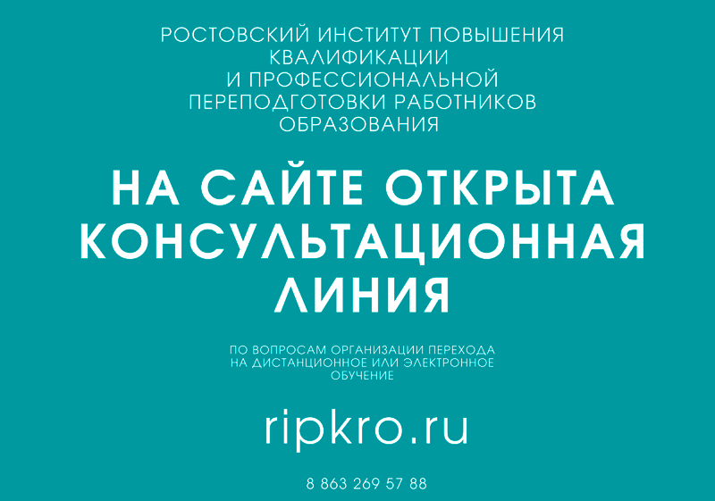
По вопросам реализации перехода на дистанционное или электронное обучение для образовательных организаций открыта консультационная линия на официальном сайте ГБУ ДПО РО РИПК и ППРО.

